

**Тема. Склонение имён прилагательных мужского**

**и среднего рода в единственном числе.**

1. **Прочитай.**

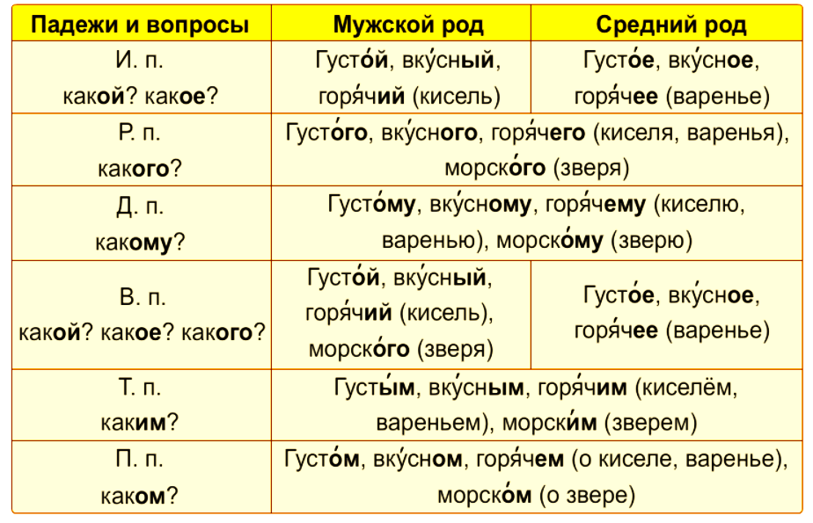

* Прочитай таблицу. В каких падежах у имён прилагательных мужского и среднего рода одинаковые вопросы?
* Сравни окончания в вопросах и в именах прилагательных. Различаются ли ударные и безударные окончания имён прилагательных в одном и том же падеже?

**Обрати внимание!** Чтобы проверить написание безударного падежного окончания имени прилагательного, надо подобрать имя прилагательное с ударным окончанием или посмотреть окончание вопроса в том же падеже:

*киселём (каким?) густым, вкусным, горячим.*

1. **Прочитай.**

Голубой воздушный (шар).

Тёплый летний (дождь).

* Просклоняй, пользуясь таблицей (см. упр. 1), имена прилагательные вместе с именем существительным.

**1**

**Русский язык для детей билингвов. 5 Ступень.**

**Склонение имён прилагательных мужского и среднего рода в единственном числе**



**3. Прочитай загадки. Объясни отгадки.**

1. Летит орлица по синему небу, крылья распластала, солнышко застлала. (Т..ч..)

2. В маленьком амбаре держат сто пожаров. (Сп..чк..)

3. Хвост серпом, голова с красным гребешком. (П..т..х)

4. Из горячего колодца через нос водица льётся. (Ч..йн..к)

* Выпиши из каждого предложения два словосочетания: одно для определения падежа выделенного имени существительного, другое для определения падежа имени прилагательного, которое связано по смыслу с этим именем существительным.
* Выдели окончания имён прилагательных, укажи их род и падеж.

**Образец.** Летит (по чему?) по небу (Д. п.),

по небу (какому?) синему (ср. р., Д. п.).

1. **Запомни!**

Безударное падежное окончание имени прилагательного - это орфограмма.

**Способы проверки безударного падежного окончания имени прилагательного в единственном числе:**

1. а) определить род и падеж имени прилагательного по роду и падежу имени существительного, к которому относится имя прилагательное;

б) вспомнить, какое окончание пишется у имени прилагательного в этом падеже и роде, и написать его.

2. Подобрать имя прилагательное в том же падеже и роде, но с ударным окончанием.

3. Проверить окончание имени прилагательного по окончанию вопроса, на который отвечает имя прилагательное.

**В безоблачном небе летел самолёт.**

**Летел** (в чём? где?) **в небе**,

в небе (каком?) безоблачном (голубом).

**2**

**Русский язык для детей билингвов. 5 Ступень.**

**Склонение имён прилагательных мужского и среднего рода в единственном числе**



**5. Прочитай.**

1. Добр... гостю хозяин рад. 2. С хорош... попутчиком и дорога короче. 3. На свеж... червячок и рыбка на крючок. 4. Ласков... слово лучше мягк... пирога. 5. При вечн... безделье не в радость и веселье.

* Выбери способ проверки правильного написания падежного окончания для каждого имени прилагательного.
* Запиши пословицы, вставляя пропущенные окончания.

1.  

Составь и запиши в тетрадь предложения с данными словами.

1. **Прочитай.**

Журавлиный хвост

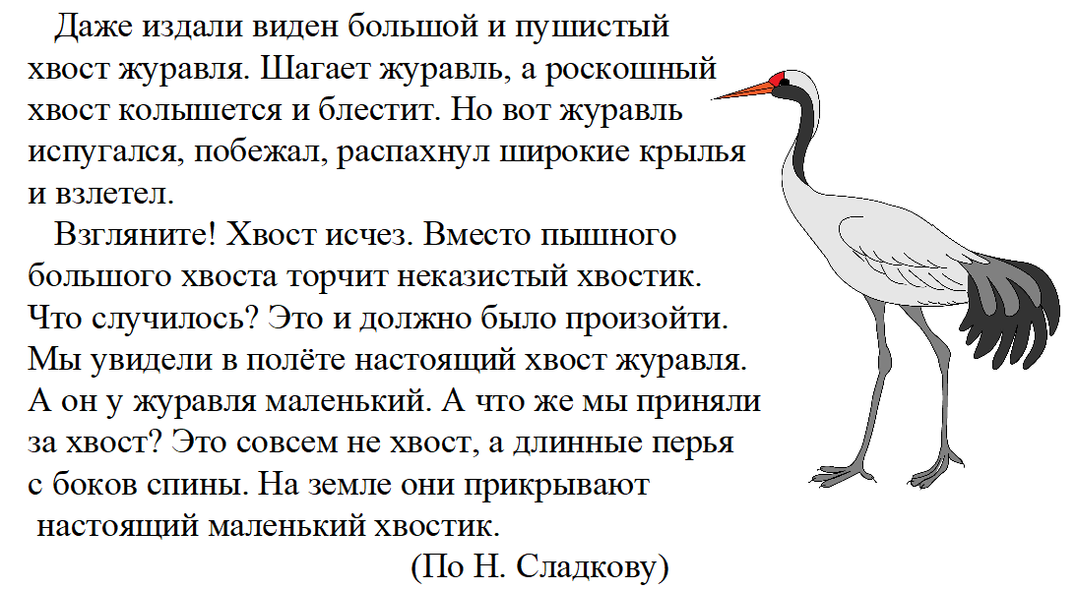

* Подчеркни во втором абзаце имена прилагательные.

**Русский язык для детей билингвов. 5 Ступень.**

**Склонение имён прилагательных мужского и среднего рода в единственном числе**

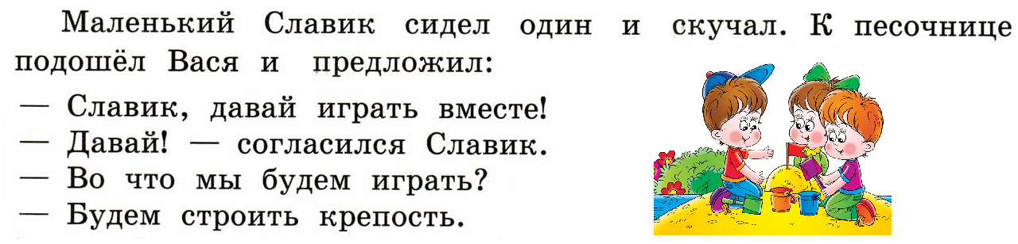

1. **Измени имена прилагательные из первого абзаца текста (см. упр.7) по родам и числам, записывая в таблицу.**

|  |  |  |  |
| --- | --- | --- | --- |
| **м.р., ед.ч.** | **ж.р., ед.ч.** | **ср.р., ед.ч.** | **мн.ч.** |
|  |  |  |  |
|  |  |  |  |
|  |  |  |  |
|  |  |  |  |

1. **Прочитай. Установи соответствие. Выдели окончания прилагательных.**

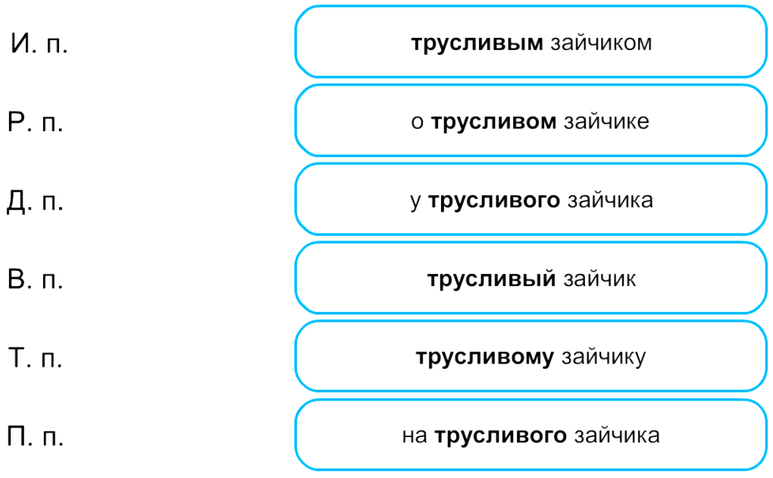

1. **Запиши грамматические признаки имён прилагательных.**

большой зонт — ___ р., ___ч., ___ п.

за большим окном — ___ р., ___ч., ___ п.

большим автомобилем — ___ р., ___ч., ___ п.

из большого облака — ___ р., ___ч., ___ п.

**4**

**Русский язык для детей билингвов. 5 Ступень.**

**Склонение имён прилагательных мужского и среднего рода в единственном числе**





1. **Прочитай.**

Дождевой, дождливый (утро, зонт).

Грозный, грозовой (облако, оружие).

Обидчивый, обидный (слово, человек).

Умный, умственный (труд, животное).

Запасливый, запасный (человек, выход).

* Составь и запиши словосочетания с каждым именем прилагательным и подходящим по смыслу именем существительным из скобок.

1. **Прочитай.**

Река стала

Было чудесное утро. Мороз сковал реку. К речке побежали мальчишки со всей деревни. Ребята подняли радостный крик. Для проверки льда они бросали камни и палки. Лёд был крепкий.

Трое ребят стали бегать по середине речки. Лёд был скользкий. Один мальчик упал. На него упали и другие. Лёд не выдержал тяжести. Дети очутились в воде. Они цеплялись за тонкий лёд. Скоро совсем выбились из сил.

Вдруг появился мужчина. Он пополз по льду и толкал вперели себя длинную толстую доску. Ребята ухватились за края доски. Это было спасение. (По Д. Мамину-Сибиряку)

* Запиши словосочетания, используя содержание текста.

доска (какая?) _________________________

лёд (какой?) _________________________

* Выпиши из текста имя прилагательное среднего рода. Запиши его во множественном числе: _______________________________________.

**5**

**Русский язык для детей билингвов. 5 Ступень.**

**Склонение имён прилагательных мужского и среднего рода в единственном числе**



Е. С. Велтистов

ПРИКЛЮЧЕНИЯ ЭЛЕКТРОНИКА

(продолжение)

В следующее мгновение профессор был у окна. Он увидел, как мелькает между деревьями синяя курточка.

– Электроник! – крикнул Громов.

Но мальчик уже исчез.

Покачивая головой, профессор достал из кармана очки и нагнулся к розетке.

– Двести двадцать вольт! – В его голосе прозвучала тревога. – Что я наделал! – Он бросился к двери.

Сбегая по лестнице, профессор заметил удивлённое лицо директора и успокаивающе помахал ему рукой. Сейчас было не до объяснений.

У тротуара стояло такси. Громов резко распахнул дверцу, упал на сиденье. Переводя дыхание, скомандовал шофёру:

– Вперёд! Надо догнать мальчика в синей куртке!..

…Так начались необычайные события, которые вовлекли в свой круговорот немало людей.

Живёт в большом городе обыкновенный мальчишка – Сергей Сыроежкин. Внешность его ничем не примечательна: круглый курносый нос, серые глаза, длинные ресницы. Волосы всегда взъерошены. Мышцы незаметные, но тугие. Руки в ссадинах и чернилах, ботинки потрёпаны в футбольных баталиях. Словом, Сыроежкин такой, как и все тринадцатилетние.

Серёжка полгода назад переехал в большой жёлто-красный дом на Липовой аллее. Серёжке нравится его новая жизнь. Он считает, что во всём городе нет такого замечательного двора: просторного, как площадь, и зелёного, как парк. Целый день скачи, играй, прячься – и не надоест. А если и надоест – иди в мастерские, строгай, пили, работай сколько хочешь. Или отправляйся в залы отдыха, гоняй бильярдные шары, читай журналы, смотри на экран телевизора, что висит на стене, как огромное зеркало.

И новая школа – вот она стоит посреди двора – тоже по душе Серёжке. В классах белые парты и жёлтые, зелёные, голубые доски. Выйдешь в коридор – перед тобой стена из стекла, и небо с облаками, и деревья, и кусты; так и кажется, что школа плывёт среди зелёных волн, будто пароход. А ещё самое главное, самое интересное – счётные машины в лабораториях. Большие и маленькие, похожие на шкафы, телевизоры и пишущие машинки, они приветствовали Сыроежкина весёлым стуком клавиш, дружески подмигивали ему разноцветными глазками и добродушно гудели свою нескончаемую песню. Из-за этих умнейших машин и название у школы было особенное: юных кибернетиков.

Серёжка не знал, кем же ему стать – инженером или математиком? На кого учиться – на вычислителя-программиста или на монтажника этих быстро соображающих машин?

Будь Серёжка монтажником, он бы уже через год стоял в белом халате над чертежами, собственными руками собирал блоки машин – маленькие электронные организмы.

**6**

**Русский язык для детей билингвов. 5 Ступень.**



Захочет – и научится делать какую угодно машину. Автомат для варки стали, или диспетчер самоходных комбайнов, или справочник для врача. Можно и телевизионный аппарат, который ведёт репортаж из космоса, и со дна океана, и из-под земли.

Одно лишь неудобство смущало Сыроежкина: его белый халат должен быть всегда идеально чист. Любая соринка, пушинка, обыкновенная пыль могли испортить при сборке всю машину. А следить за какими-то пушинками и соринками не в характере Сыроежкина.

Ученики-программисты проводили школьные часы иначе: на доске и на бумаге атаковали уравнения и задачи. Ведь они должны были составлять на языке математики программы работы для тех машин, которые собирали монтажники. Может быть, на первый взгляд это было не так интересно, как рождение всемогущих автоматов, но математики с великим азартом вели сражения. Они ни за что на свете не променяли бы своё оружие – теоремы и формулы – и были очень горды, когда выходили победителями.

Итак, схемы или формулы? Это надо было решить окончательно не сейчас, не сегодня, а осенью. Но Серёжку то и дело раздирали противоречивые желания. Бывали дни, когда в нём вспыхивала страсть к математике, и он часами сидел над учебниками. С гордостью показывал Сергей отцу, как он расправился с труднейшими задачами, и они начинали играть, составляя уравнения из самолётов и автомобилей, зверей зоосада и деревьев в лесу.

А потом совершенно незаметно страсть к математике испарялась, и Сыроежкина притягивали, как магнит, двери лабораторий. Выбрав удобный момент, он входил в них вместе с чужим классом, садился в уголке, наблюдал, как возятся с деталями старшие ребята. Поёт-гудит песню счётная машина, горят угольки её глаз, и Сыроежкин чувствует себя хорошо.

Но чаще всего, когда Сергей задумывается, кем ему быть, мысли его скачут в полном беспорядке, и он удивляется своему непостоянству.

«Почему ни с того ни с сего я начинаю думать про Антарктиду, про марки Мадагаскара и забываю, что надо идти в школу? – философствует в такие минуты Сыроежкин. – Я могу думать или не думать, учиться или лениться, делать что-нибудь или совсем ничего не делать. Почему, если я захочу, всё выходит быстро и хорошо – и уроки, и уборка дома, и кросс. Захочу – и не буду ни математиком, ни инженером, а буду шофёром, или геологом, или, как отец и мать, конструктором. На уроках географии меня так и тянет уехать на Север, работать там на заводе и отдыхать в стеклянном санатории. А на истории – раскапывать скифские курганы, искать стрелы, щиты, копья и разгадывать древние пергаменты. И конечно, всегда хочется быть космонавтом!.. Почему я такой, что сам себя не могу понять?

В воскресенье Сыроежкин встал рано. Не потому, что у него были неотложные дела. Просто утро выдалось настолько яркое, свежее после ночного дождика, что было бы глупо валяться в постели. В такое утро всегда чувствуешь, что случится что-то радостное или необыкновенное: ведь день будет длинным-предлинным и очень далёк тот час, когда позовут спать.

В соседней комнате было тихо, и Серёжка хотел незаметно ускользнуть из дома. Как можно осторожнее взялся он за тугой замок, но тот всё же предательски щелкнул.

– Серёжа! – Это мама зовёт из соседней комнаты. Услышала.

– Чего?

– Сходи, пожалуйста, за хлебом.

Продолжение следует…

Начало формы

**Русский язык для детей билингвов. 5 Ступень.**

**7**